ПРАКТИЧЕСКОЕ ЗАНЯТИЕ 5

Введение в разработку параллельных программ с использованием MPI

5.2.1. Основы MPI

Приведем минимально необходимый набор функций MPI, достаточный для разработки сравнительно простых параллельных программ.
5.2.1.1. Инициализация и завершение MPI-программ

Первой вызываемой функцией MPI должна быть функция:
int MPI_Init(int *argc, char ***argv),

где
- argc — указатель на количество параметров командной строки,
- argv — параметры командной строки,

применяемая для инициализации среды выполнения MPI-программы. Параметрами функции являются количество аргументов в командной строке и адрес указателя на массив символов текста самой командной строки.

Последней вызываемой функцией MPI обязательно должна являться функция:
int MPI_Finalize(void).

Как результат, можно отметить, что структура параллельной программы, разработанная с использованием MPI, должна иметь следующий вид:
#include "mpi.h"
int main(int argc, char *argv[]) {
<программный код без использования функций MPI>
MPI_Init(&argc, &argv);
<программный код с использованием функций MPI>
MPI_Finalize();
<программный код без использования функций MPI>
return 0;
}

Следует отметить:
- файл mpi.h содержит определения именованных констант, прототипов функций и типов данных библиотеки MPI;
- функции MPI_Init и MPI_Finalize являются обязательными и должны быть выполнены (и только один раз) каждым процессом параллельной программы;
- перед вызовом MPI_Init может быть использована функция MPI_Initialized для определения того, был ли ранее выполнен вызов MPI_Init, а после вызова MPI_Finalize – MPI_Finalized1) аналогичного предназначения.

Рассмотренные примеры функций дают представление синтаксиса именования функций в MPI. Имени функции предшествует префикс MPI, далее следует одно или несколько слов названия, первое слово в имени функции начинается с заглавного символа, слова разделяются знаком подчеркивания. Названия функций MPI, как правило, поясняют назначение выполняемых функцией действий.
5.2.1.2. Определение количества и ранга процессов

Определение количества процессов в выполняемой параллельной программе осуществляется при помощи функции:
int MPI_Comm_size(MPI_Comm comm, int *size),

где
- comm — коммуникатор, размер которого определяется,
- size — определяемое количество процессов в коммуникаторе.

Для определения ранга процесса используется функция:
int MPI_Comm_rank(MPI_Comm comm, int *rank),

где
- comm — коммуникатор, в котором определяется ранг процесса,
- rank — ранг процесса в коммуникаторе.

Как правило, вызов функций MPI_Comm_size и MPI_Comm_rank выполняется сразу после MPI_Init для получения общего количества процессов и ранга текущего процесса:
#include "mpi.h"
int main(int argc, char *argv[]) {
int ProcNum, ProcRank;
<программный код без использования функций MPI>
MPI_Init(&argc, &argv);
MPI_Comm_size(MPI_COMM_WORLD, &ProcNum);
MPI_Comm_rank(MPI_COMM_WORLD, &ProcRank);
<программный код с использованием функций MPI>
MPI_Finalize();
<программный код без использования функций MPI>
return 0;
}

Следует отметить:
- коммуникатор MPI_COMM_WORLD, как отмечалось ранее, создается по умолчанию и представляет все процессы выполняемой параллельной программы;
- ранг, получаемый при помощи функции MPI_Comm_rank, является рангом процесса, выполнившего вызов этой функции, т. е. переменная ProcRank примет различные значения у разных процессов.
5.2.1.3. Передача сообщений

Для передачи сообщения процесс- отправитель должен выполнить функцию:
int MPI_Send(void *buf, int count, MPI_Datatype type, int dest,
int tag, MPI_Comm comm),

где
- buf — адрес буфера памяти, в котором располагаются данные отправляемого сообщения;
- count — количество элементов данных в сообщении;
- type — тип элементов данных пересылаемого сообщения;
- dest — ранг процесса, которому отправляется сообщение;
- tag — значение-тег, используемое для идентификации сообщения;
- comm — коммуникатор, в рамках которого выполняется передача данных.

Для указания типа пересылаемых данных в MPI имеется ряд базовых типов, полный список которых приведен в табл. 5.1.

Tаблица 5.1.
Базовые (пpедопpеделенные) типы данных MPI для алгоритмического языка C
Тип данных MPI | Тип данных C
MPI_BYTE
MPI_CHAR | signed char
MPI_DOUBLE | double
MPI_FLOAT | float
MPI_INT | int
MPI_LONG | long
MPI_LONG_DOUBLE | long double
MPI_PACKED
MPI_SHORT | short
MPI_UNSIGNED_CHAR | unsigned char
MPI_UNSIGNED | unsigned int
MPI_UNSIGNED_LONG | unsigned long
MPI_UNSIGNED_SHORT | unsigned short

Следует отметить:
- отправляемое сообщение определяется через указание блока памяти (буфера), в котором это сообщение располагается. Используемая для указания буфера триада (buf, count, type) входит в состав параметров практически всех функций передачи данных;
- процессы, между которыми выполняется передача данных, в обязательном порядке должны принадлежать коммуникатору, указываемому в функции MPI_Send;
- параметр tag используется только при необходимости различения передаваемых сообщений, в противном случае в качестве значения параметра может быть использовано произвольное положительное целое число (см. также описание функции MPI_Recv).

Сразу же после завершения функции MPI_Send процесс-отправитель может начать повторно использовать буфер памяти, в котором располагалось отправляемое сообщение. Также следует понимать, что в момент завершения функции MPI_Send состояние самого пересылаемого сообщения может быть совершенно различным: сообщение может располагаться в процессе-отправителе, может находиться в состоянии передачи, может храниться в процессе-получателе или же может быть принято процессом-получателем при помощи функции MPI_Recv. Тем самым, завершение функции MPI_Send означает лишь, что операция передачи начала выполняться и пересылка сообщения рано или поздно будет выполнена.

Пример использования функции будет представлен после описания функции MPI_Recv.

5.2.1.4. Прием сообщений

Для приема сообщения процесс-получатель должен выполнить функцию:
int MPI_Recv(void *buf, int count, MPI_Datatype type, int source,
int tag, MPI_Comm comm, MPI_Status *status),

где
- buf, count, type — буфер памяти для приема сообщения, назначение каждого отдельного параметра соответствует описанию в MPI_Send;
- source — ранг процесса, от которого должен быть выполнен прием сообщения;
- tag — тег сообщения, которое должно быть принято для процесса;
- comm — коммуникатор, в рамках которого выполняется передача данных;
- status – указатель на структуру данных с информацией о результате выполнения операции приема данных.

Следует отметить:
- буфер памяти должен быть достаточным для приема сообщения. При нехватке памяти часть сообщения будет потеряна и в коде завершения функции будет зафиксирована ошибка переполнения; с другой стороны, принимаемое сообщение может быть и короче, чем размер приемного буфера, в таком случае изменятся только участки буфера, затронутые принятым сообщением;
- типы элементов передаваемого и принимаемого сообщения должны совпадать;
- при необходимости приема сообщения от любого процесса- отправителя для параметра source может быть указано значение MPI_ANY_SOURCE (в отличие от функции передачи MPI_Send, которая отсылает сообщение строго определенному адресату);
- при необходимости приема сообщения с любым тегом для параметра tag может быть указано значение MPI_ANY_TAG (опять-таки, при использовании функции MPI_Send должно быть указано конкретное значение тега);
- в отличие от параметров "процесс-получатель" и "тег", параметр "коммуникатор" не имеет значения, означающего "любой коммуникатор";
- параметр status позволяет определить ряд характеристик принятого сообщения:
- status.MPI_SOURCE — ранг процесса – отправителя принятого сообщения;
- status.MPI_TAG — тег принятого сообщения.

Приведенные значения MPI_ANY_SOURCE и MPI_ANY_TAG иногда называют джокерами.

Значение переменной status позволяет определить количество элементов данных в принятом сообщении при помощи функции:
int MPI_Get_count(MPI_Status *status, MPI_Datatype type,
int *count),

где
- status — статус операции MPI_Recv;
- type — тип принятых данных;
- count — количество элементов данных в сообщении.

Вызов функции MPI_Recv не обязан быть согласованным со временем вызова соответствующей функции передачи сообщения MPI_Send – прием сообщения может быть инициирован до момента, в момент или после момента начала отправки сообщения.

По завершении функции MPI_Recv в заданном буфере памяти будет располагаться принятое сообщение. Принципиальный момент здесь состоит в том, что функция MPI_Recv является блокирующей для процесса-получателя, т.е. его выполнение приостанавливается до завершения работы функции. Таким образом, если по каким-то причинам ожидаемое для приема сообщение будет отсутствовать, выполнение параллельной программы будет блокировано.
5.2.1.5. Первая параллельная программа с использованием MPI

Рассмотренный набор функций оказывается достаточным для разработки параллельных программ. Приводимая ниже программа является стандартным начальным примером для алгоритмического языка C.

Программа 5.1. Первая параллельная программа с использованием MPI
#include <stdio.h>
#include "mpi.h"
int main(int argc, char* argv[]){
int ProcNum, ProcRank, RecvRank;
MPI_Status Status;
MPI_Init(&argc, &argv);
MPI_Comm_size(MPI_COMM_WORLD, &ProcNum);
MPI_Comm_rank(MPI_COMM_WORLD, &ProcRank);
if ( ProcRank == 0 ){
// Действия, выполняемые только процессом с рангом 0
printf("\n Hello from process %3d", ProcRank);
for (int i = 1; i < ProcNum; i++ ) {
MPI_Recv(&RecvRank, 1, MPI_INT, MPI_ANY_SOURCE,
MPI_ANY_TAG, MPI_COMM_WORLD, &Status);
printf("\n Hello from process %3d", RecvRank);
}
}
else // Сообщение, отправляемое всеми процессами,
// кроме процесса с рангом 0
MPI_Send(&ProcRank,1,MPI_INT,0,0,MPI_COMM_WORLD);
MPI_Finalize();
return 0;
}

Как следует из текста программы, каждый процесс определяет свой ранг, после чего действия в программе разделяются. Все процессы, кроме процесса с рангом 0, передают значение своего ранга нулевому процессу. Процесс с рангом 0 сначала печатает значение своего ранга, а далее последовательно принимает сообщения с рангами процессов и также печатает их значения. При этом важно отметить, что порядок приема сообщений заранее не определен и зависит от условий выполнения параллельной программы (более того, этот порядок может изменяться от запуска к запуску). Так, возможный вариант результатов печати процесса 0 может состоять в следующем (для параллельной программы из четырех процессов):
Hello from process 0
Hello from process 2
Hello from process 1
Hello from process 3

Такой "плавающий" вид получаемых результатов существенным образом усложняет разработку, тестирование и отладку параллельных программ, т.к. в этом случае исчезает один из основных принципов программирования – повторяемость выполняемых вычислительных экспериментов. Как правило, если это не приводит к потере эффективности, следует обеспечивать однозначность расчетов и при использовании параллельных вычислений. Для рассматриваемого простого примера можно восстановить постоянство получаемых результатов при помощи задания ранга процесса-отправителя в операции приема сообщения:
MPI_Recv(&RecvRank, 1, MPI_INT, i, MPI_ANY_TAG, MPI_COMM_WORLD,
&Status).

Указание ранга процесса-отправителя регламентирует порядок приема сообщений, и, как результат, строки печати будут появляться строго в порядке возрастания рангов процессов (повторим, что такая регламентация в отдельных ситуациях может приводить к замедлению выполняемых параллельных вычислений).

Следует отметить еще один важный момент: разрабатываемая с применением MPI программа, как в данном частном варианте, так и в самом общем случае, используется для порождения всех процессов параллельной программы а значит, должна определять вычисления, выполняемые всеми этими процессами. Можно сказать, что MPI- программа является некоторой "макропрограммой", различные части которой используются разными процессами. Так, например, в приведенном примере программы выделенные рамкой участки программного кода не выполняются одновременно ни одним из процессов. Первый выделенный участок с функцией приема MPI_Recv исполняется только процессом с рангом 0, второй участок с функцией передачи MPI_Send задействуется всеми процессами, за исключением нулевого процесса.

Для разделения фрагментов кода между процессами обычно используется подход, примененный в только что рассмотренной программе, – при помощи функции MPI_Comm_rank определяется ранг процесса, а затем в соответствии с рангом выделяются необходимые для процесса участки программного кода. Наличие в одной и той же программе фрагментов кода разных процессов также значительно усложняет понимание и, в целом, разработку MPI-программы. Как результат, можно рекомендовать при увеличении объема разрабатываемых программ выносить программный код разных процессов в отдельные программные модули (функции). Общая схема MPI-программы в этом случае будет иметь вид:
MPI_Comm_rank(MPI_COMM_WORLD, &ProcRank);
if ( ProcRank == 0 ) DoProcess0();
else if ( ProcRank == 1 ) DoProcess1();
else if ( ProcRank == 2 ) DoProcess2();

Во многих случаях, как и в рассмотренном примере, выполняемые действия являются отличающимися только для процесса с рангом 0. В этом случае общая схема MPI-программы принимает более простой вид:
MPI_Comm_rank(MPI_COMM_WORLD, &ProcRank);
if ( ProcRank == 0 ) DoManagerProcess();
else DoWorkerProcesses();

В завершение обсуждения примера поясним примененный в MPI подход для контроля правильности выполнения функций. Все функции MPI (кроме MPI_Wtime и MPI_Wtick) возвращают в качестве своего значения код завершения. При успешном выполнении функции возвращаемый код равен MPI_SUCCESS. Другие значения кода завершения свидетельствуют об обнаружении тех или иных ошибочных ситуаций в ходе выполнения функций. Для выяснения типа обнаруженной ошибки используются предопределенные именованные константы, среди которых:
- MPI_ERR_BUFFER — неправильный указатель на буфер;
- MPI_ERR_TRUNCATE — сообщение превышает размер приемного буфера;
- MPI_ERR_COMM — неправильный коммуникатор;
- MPI_ERR_RANK — неправильный ранг процесса и др.

Полный список констант для проверки кода завершения содержится в файле mpi.h. Однако, по умолчанию, возникновение любой ошибки во время выполнения функции MPI приводит к немедленному завершению параллельной программы. Для того чтобы иметь возможность проанализировать возвращаемый код завершения, необходимо воспользоваться предоставляемыми MPI функциями по созданию обработчиков ошибок и управлению ими, рассмотрение которых не входит в материал данной лекции.

Задание 1
В исходном тексте программы на языке C++ пропущены вызовы процедур подключения к MPI, определения количества процессов и ранга процесса. Добавить эти вызовы, откомпилировать и запустить программу.
#include "mpi.h"
#include <stdio.h>
int main(int argc,char *argv[])
{
int myid, numprocs;
fprintf(stdout,"Process %d of %d\n", myid, numprocs);
MPI_Finalize();
return 0;
}

Задание 2
В исходном тексте программы на языке C++ пропущены вызовы процедур стандартного блокирующего двухточечного обмена. Предполагается, что при запуске двух процессов один из них отправляет сообщение другому. Добавить эти вызовы, откомпилировать и запустить программу.
#include "mpi.h"
#include <stdio.h>
int main(int argc,char *argv[])
{
int myid, numprocs;
char message[20];
int myrank; MPI_Status status;
int TAG = 0; MPI_Init(&argc, &argv);
MPI_Comm_rank(MPI_COMM_WORLD, &myrank);
if (myrank == 0)
{
strcpy(message, "Hi, Second Processor!");
MPI_Send(...);
}
else
{
MPI_Recv(...);
printf("received: %s\n", message);
}
MPI_Finalize(); return 0;
}

Задание 3
В исходном тексте программы на языке C++ пропущены вызовы процедур стандартного блокирующего двухточечного обмена. Предполагается, что при запуске четного числа процессов, те из них, которые имеют четный ранг, отправляют сообщение следующим по величине ранга процессам. Добавить эти вызовы, откомпилировать и запустить программу.
#include "mpi.h"
#include <stdio.h>
int main(int argc,char *argv[])
{
int myrank, size, message;
int TAG = 0;
MPI_Status status; MPI_Init(&argc, &argv);
MPI_Comm_rank(MPI_COMM_WORLD, &myrank);
MPI_Comm_size(MPI_COMM_WORLD, &size);
message = myrank;
if((myrank % 2) == 0)
{
if((myrank + 1) != size) MPI_Send(...);
}
else
{
if(myrank != 0)
MPI_Recv(...);
printf("received :%i\n", message);
}
MPI_Finalize();
return 0;
}

НАСТРОЙКА ПРОЕКТА В СРЕДЕ MS Visual Studio 2008
Запустим MS Visual Studio 2008 и создадим новый проект Win32 Console Application (Консольное приложение Win32), в конфигурации Release. В окно проекта копируется исходный текст программы, если он уже существует или программа набирается заново. Затем необходимо настроить пути и ссылки на библиотеку MPICH2. В строке Project -> <Project_name> properties -> C++->General->Additional Include Directories вводится путь к каталогу include (см. рис. П-1).
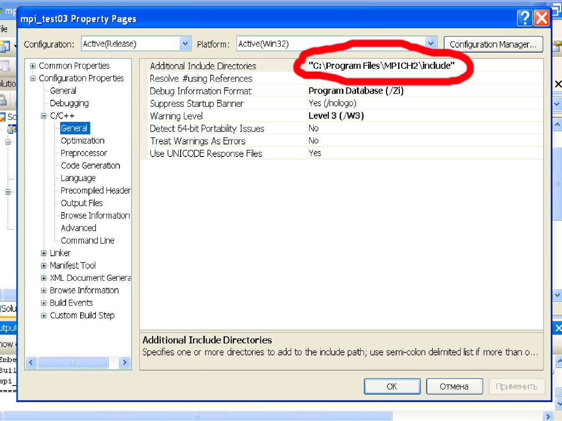
Рис. П-1. Настройка Visual Studio
В строке Project -> <Project_name> properties -> C++->Linker->General->Additional Library Directories вводится путь к каталогу lib (см. рис. П-2).
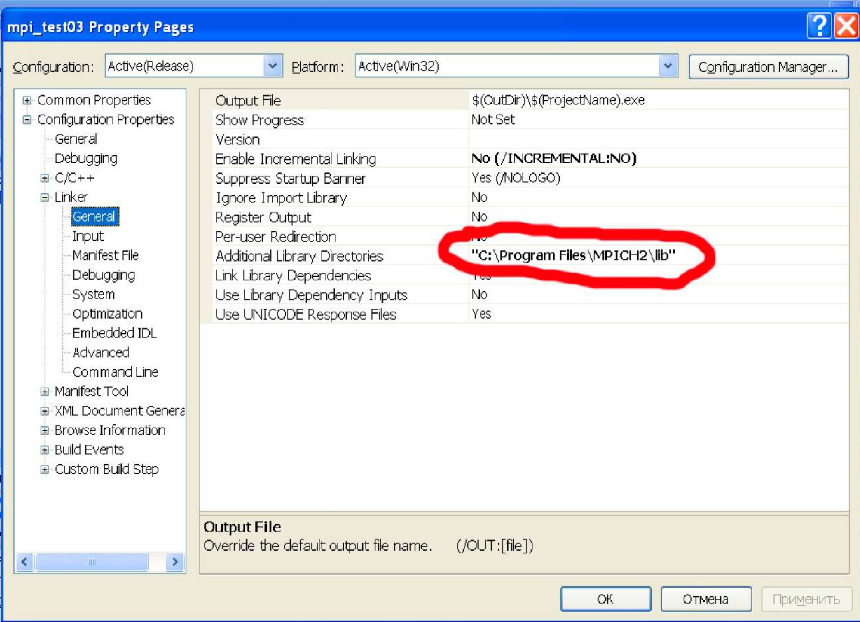
Рис. П-2. Настройка Visual Studio
В строке Project -> <Project_name> properties -> C++->Linker->Input->Additional Dependencies вводится имя библиотеки mpi.lib (см. рис. П-3).

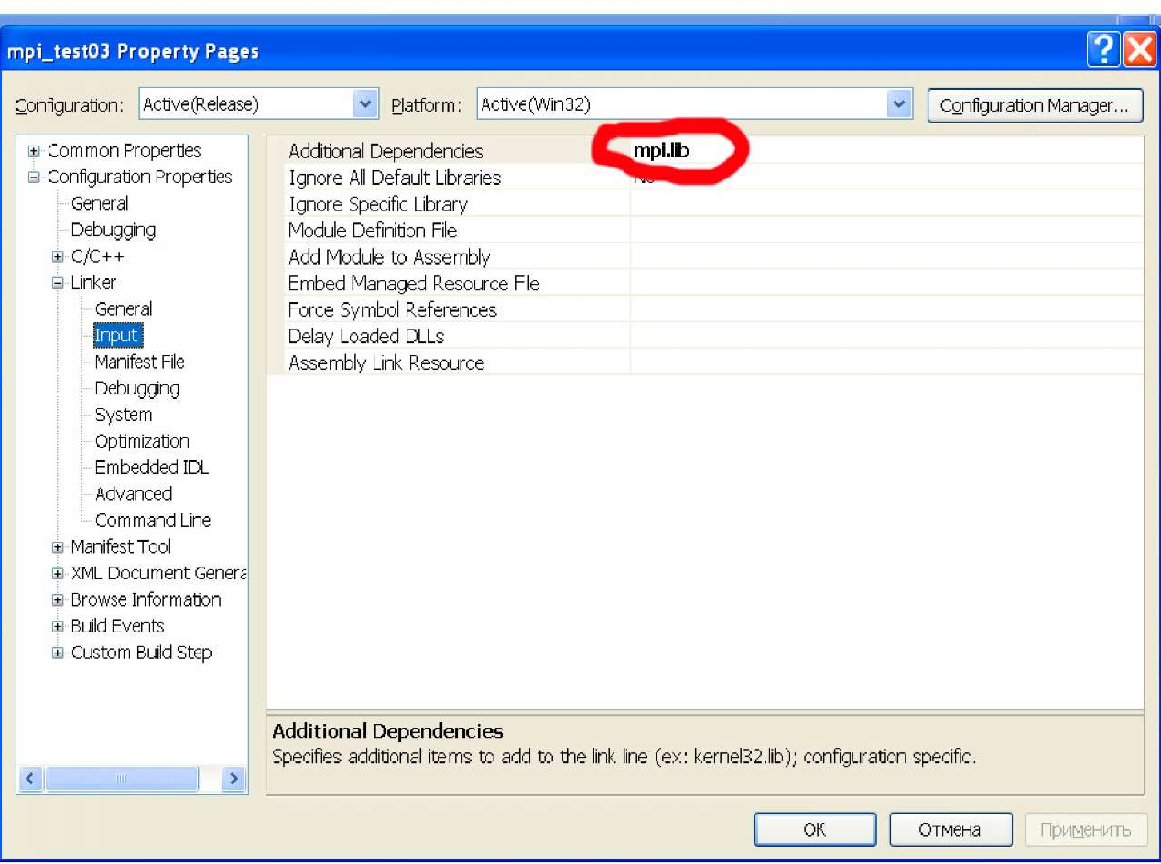
Рис. П-3. Настройка Visual Studio Теперь проект настроен на использование MPICH2.
Выполним компиляцию программы (пункт Build -> Rebuild Solution). Если отсутствуют синтаксические ошибки, программа готова к выполнению. Работая в среде MS Windows, запустим wmpiregister.exe и введем свое регистрационное имя, а также «секретное слово» (behappy). В результате будет запущена служба spmd. Для выполнения MPI-программы необходимо воспользоваться программой wmpiexec.exe (см. рис. П-4).

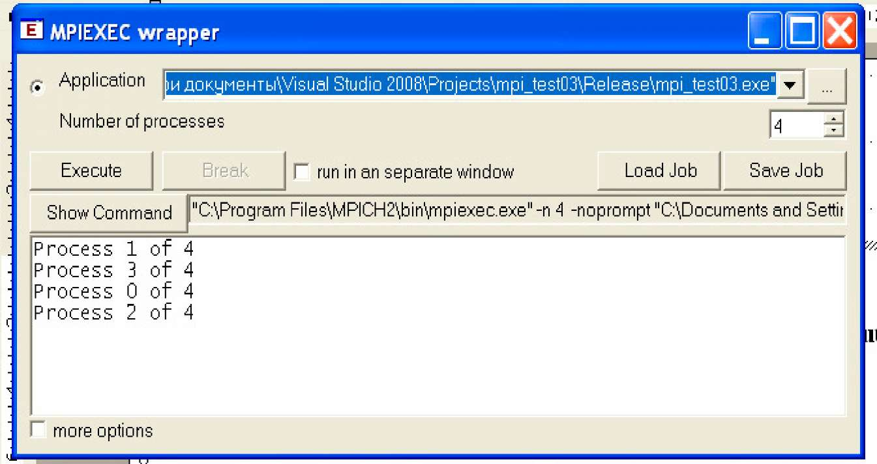
Рис. П-4. Выполнение MPI-программы в среде Microsoft Windows

Подсказка для 558 класса:

1. *******************c/c++ Add......
c:\program files\microsoft hpc pack 2008 sdk\include;

2. *****************Linker Add...
c:\program files\microsoft hpc pack 2008 sdk\lib\amd64;

3. *****************Linker\Input Add...
msmpi.lib

Запуск параллельной программы из командной строки (пример) на одном компьютере:

D:\Documents and Settings\dima\primer>mpiexec –n 4 Debug\primer.exe

или
D:\Documents and Settings\dima\primer\Debug>mpiexec –n 4 primer.exe

Максимально возможное целое число, однако, не может быть больше, чем определяемая реализацией константа MPI_TAG_UB.
Как было обещано ранее, количество функций MPI, необходимых для начала разработки параллельных программ, оказалось равным шести.

